Nama Mahasiswa : Arif Frima Ari Suwadji

Foto

NIM : 221011700443

Mata Kuliah : Pengantar Teknologi Informasi

Fakultas/Jurusan : Ilmu Komputer/ Sistem Informasi

Kelas : 01SIFE003

Nama Dosen : Ir. Agus Suharto, M.Kom

1. Jawablah pertanyaan pertanyaan penjelasan dibawah ini

2. jika sudah selesai simpan file format PDF, namakan NAMA_MSH_NIM.PDF

3. Submit lembar Soal dan Jawaban pada elearning UTS.

4. Paling lambat pengumpulan pkl 17.30 tgl 27/10./2022

5. Selamat mengerjakan

Soal :

1. Jelaskan secara singkat fungsi dan tujuan dari Teknologi Informasi yang anda ketahui ?
2. Sebutkan bagian-bagian komputer pada arsitektur Von Neumann?
3. Jelasan Karakteristik Sistem Memori berdasarkan kapasitas?
4. Memori internal pada intinya ialah RAM dan ROM apa yang dimaksud dari keduanya dan sebutkan jenis jenisnya?
5. Sebutkan dan jelaskan contoh memori eksternal yang anda ketahui?
6. Sebutkan sistem operasi yang anda gunakan dan jelaskan alasanya menggunakan sistem operasi tersebut
7. Mengapa di indonesia banyak pengguna sistem operasi windows daripada linux atau Mac OS?
8. Apa yang kalian ketahui tentang sistem operasi DOS ?
9. Sebutkan klasifikasi sistem informasi dan apa saja sistem yang sudah pernah anda gunakan sebutkan dan jelaskan!
10. Jelaskan menurut anda apa itu basis data, sistem basis data dan DBMS!

Jawaban I :

1. **a. Fungsi Teknologi Informasi**

* Mengolah atau memproses data masukan yang diterima untuk menjadi informasi.

Pengolahan atau pemrosesan data dapat berupa konversi (pengubahan data ke bentuk lain), analisis (analisis kondisi), perhitungan (kalkulasi), sintesis (penggabungan) segala bentuk data dan informasi. Dengan Adanya Fungsi ini pasti akan lebih memudahkan User

* Penyimpan (storage)

Fungsi teknologi informasi ini merekam atau menyimpan data dan informasi dalam suatu media yang dapat digunakan untuk keperluan lainnya. Misalnya saja disimpan ke harddisk, tape, disket, CD (compact disc) dan sebagainya.

**b. Tujuan Teknologi Informasi**

Untuk memecahkan suatu masalah, membuka kreativitas, meningkatkan efektivitas dan efisiensi dalam melakukan pekerjaan

1. Unit Aritmatika dan Logis (ALU), unit kontrol, memori dan alat masukan, hasil
2. Berdasarkan kapasitas

1) Internal memory kapasitasnya lebih kecil dibanding memori eksternal.

2) Ukuran memori menggunakan satuan byte (1 byte= 8 bit).

3) Umumnya word memiliki panjang 8, 16, 32 bi

1. RAM merupakan jenis memori komputer semikonduktor, isi atau datanya dapat diakses pada waktu bersamaan, dimanapun data di dalam memori

ROM ialah non-volatile memory yang sruktur data tidak bisa dirubah (permanen), Artinya data ataupun informasi yang sudah tersimpan tidak mudah hilang ataupun terhapus walaupun daya listrik padam

1. Memori eksternal ialah tempat penyimpanan data/memori yang bisa diakses prosesor melalui perantara perangkat I/O. Adapun yang termasuk memori eksternal antara lain:
2. Berdasarkan akses data
   * DSAD (Direct Access Storage Device)
     + - * Magnetic disk (Hard disk dan Floppy Disk)
         * Removable hard disk (flash disk)
         * Optical Disk (CD, DVD)
   * SASD (Sequential Access Storage Device)
     + - * Pita Magnetic
3. Berdasarkan Karakteristk Bahan
   * Punched Card
   * Magnetic disk (Hard disk dan Floppy Disk)
   * Optical Disk (CD, DVD)
4. Saya menggunakan Sistem Operasi Windows 10, alasannya karena windows adalah os yang familiar digunakan di Indonesia
5. Karena windows adalah sistem operasi yang familiar untuk masyarakat Indonesia
6. Dos adalah Disk Operating System  yaitu sistem operasi berbasis teks yang dikeluarkan microsoft sebelum windows
7. Sistem informasi sendiri diciptakan atau dikembangkan dengan tujuan berbeda-beda, sesuai kebutuhan bisnisnya. Dengan demikian sistem informasi dapat dibagi seperti berikut:
8. Sistem Informasi berdasarkan Tingkat atau Level Organisasi
9. Sistem Informasi berdasarkan Dukungan
10. Sistem Informasi berdasarkan Aktifitas Manajemen
11. Sistem Informasi berdasarkan Arsitektur Sistem
12. Sistem Informasi berdasarkan Area Fungsional
13. Sistem ERP (Enterprise Resource Planning)
14. Sistem SCM (Supply Chain Management)
15. Sistem CRM (Customer Relationship Management)
16. SIG (Sistem Informasi Geografis)
17. Sistem MRP (Material Requirement Planning)

Belum pernah memaki system yang sesuai dengan klasifikasi system diatas

1. - sistem basis data adalah suatu kumpulan basis data yang saling berhubungan  
   - basis data adalah tempat berkumpulnya data  
   - dbms / database management system adalah sistem untuk mengolah/mengatur jalannya suatu database. referensi nya pemahaman sendiri~

II. Tulis program Geometry bidang datar dengan bahasa C++ sesuai gambar dibawah ini (Bobot 60%)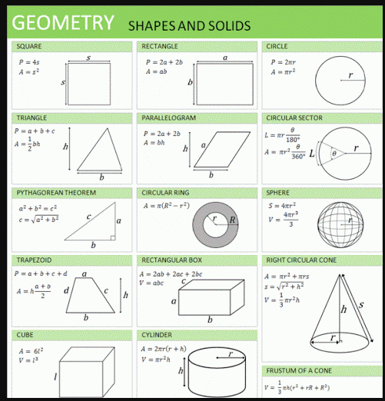

**7**

**0**

**9**

**8**

**6**

**5**

**4**

**3**

**2**

**1**

keterangan: A = luas, P = keliling, V = volume

Penjelasan Soal

1. Setiap mahasiswa/i mendapatkan 1 soal dari nomor pada Gambar lalu sesuaikan digit terakhir NIM masing masing
2. Setelah mendapatkan soal mahasiwa/i boleh pilih rumus nya A,P, atau V
3. Untuk input variable gunakan fungsi cin>>
4. Copy listing program nya ke lembar jawaban.

Jawaban II:

#include <iostream>

using namespace std;

int main(){

    cout << "UAS PENGANTAR TEKNOLOGI INFORMASI" << endl;

    cout << "P=Keliling" << endl;

    cout << "RUMUS= 2 x phi x r" << endl;

    cout << "1. Arif Frima Ari Suwadji - 221011700443" << endl;

    cout << "PROGRAM C++ MENGHITUNG KELILING LINGKARAN" << endl;

    cout << "============================================" << endl;

    cout << endl;

    float r, luas;

    const float phi = 3.14;

    cout << "Input jari-jari lingkaran: ";

    cin >> r;

    luas = 2 * phi * r;

    cout << "Keliling Lingkaran = "<< luas << endl;

    return 0;

}

